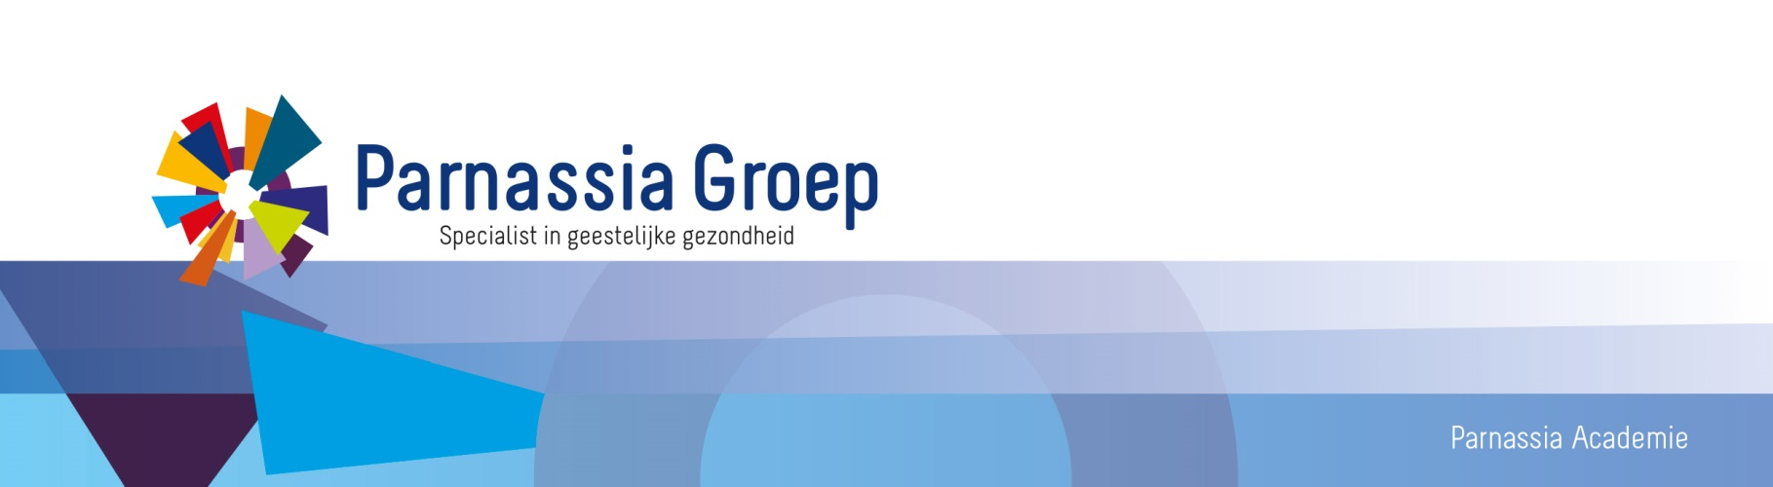

Wetenschappelijk Middagprogramma | 2018

Nascholing Psychiatrie – Aandachtsgebied Kinder- en jeugdpsychiatrie –

regio Rijnmond

Tijd | 2 x op dinsdag en 1 donderdag van 16.00 uur tot 18.00 uur
Locatie | Max Euwelaan 70, 3062 MA, 1e etage kamer 1 B 07
Organisatie | Lucertis, Drs. Marc Reusens kinder- en jeugdpsychiater, drs. Jeroen Heijmens Visser, kinder- en jeugdpsychiater, Dirk De Raeymaecker, kinder- en jeugdpsychiater
Info | Secretariaat Opleiding Psychiatrie Rijnmond, Anmarouska van der Kaaden tel nr. : 088 3570 298  E-mail : opleidingpsychiatrierijnmond@parnassiagroep.nl
Accreditatie | Wordt aangevraagd bij de Nederlandse Vereniging voor Psychiatrie
21 juni 2018 | Onderwerp : Slaapstoornissen  Spreker : Rosa Brandon, kinder- en jeugdpsychiater  15.55 uur : Ontvangst en registratie gevolgd door opening door de voorzitter  16.05 uur : Voordracht  17.45 uur : Algemene discussie en tevens einde
16 oktober 2018 | Onderwerp : Autisme en verstandelijke beperking vanuit klinisch perspectief  Spreker : Wietske Ester, kinder- en jeugdpsychiater  15.55 uur : Ontvangst en registratie gevolgd door opening door de voorzitter  16.05 uur : Voordracht  17.45 uur : Algemene discussie en tevens einde
18 december 2018 | Onderwerp : Geweldloosverzet: een intensieve ouderbehandeling  Spreker : Keetie Smeekens, kinder- en jeugdpsychiater  15.55 uur : Ontvangst en registratie gevolgd door opening door de voorzitter  16.05 uur : Voordracht  17.45 uur : Algemene discussie en tevens einde

